Dinde aux marrons
Dinde · 4 personnes
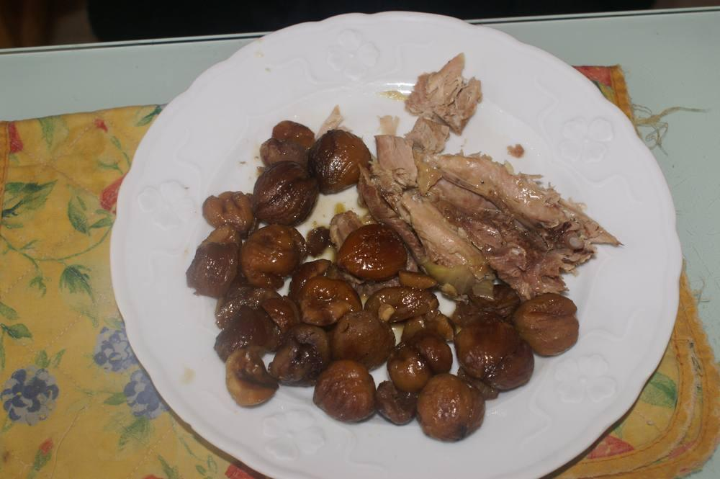
Recette en cocotte-minute : 45 minutes au lieu de 1h30 au four. Par contre la viande est nettement moins savoureuse !

En cocotte-minute

Ingrédients
- Une cuisse de dinde (la plus petite)
- 1 pot de châtaignes de 420 g sous vide, pelées
- 1 bel oignon
- 1 verre de vin blanc
- 2 feuilles de laurier
- Sel et poivre
- Ail

Préparation
1. Pratiquer quelques fentes au couteau dans la chair et y insérer des lamelles d’ail.
2. Bien huiler la cuisse à la main, la disposer dans la cocotte, saler au gros sel. Ajouter les feuilles de laurier et quelques tours de moulin à poivre. Disposer l’oignon émincé, faites revenir à feu vif les deux faces de la cuisse, mouiller avec le vin blanc.
3. Faire cuire 35 min, position 2 du bouchon.
4. Ouvrir la cocotte, ajouter les châtaignes et laisser mijoter 10 min à feu doux, à découvert.

Pour une cuisson au four

Préparation
1. Huiler un plat allant au four, y déposer la cuisse huilée côté peau en dessous, saler au gros sel. Ajouter les feuilles de laurier et quelques tours de moulin à poivre. Disposer l’oignon émincé.
2. Mettre au four à 200° pour 30 min.
3. Retourner la cuisse (*), ajouter un peu d’eau si nécessaire et faire cuire encore 30 min. Ajouter alors les marrons autour de la cuisse pour 10 min. Arroser du jus de cuisson et ajouter encore un peu d’eau si nécessaire.

Notes
– (*) On peut prévoir de servir aussi des pommes de terre avec la dinde. Ajouter alors les pommes de terre épluchées et coupées en 4 à ce moment.

